Отчет по выполнению индивидуального проекта

Этап 1

Кочкарев “sakochkarev” Станислав

Содержание

# 1 Цель работы

Цель индивидуального проекта – создание персонального сайта научного работника. Сайт должен быть по шаблону и включать в себя такие блоки, как посты, информацию о себе, информацию об образовании и др. Сайт должен находится на GitHub Pages.

# 2 Задание

* Установить необходимое программное обеспечение.
* Скачать шаблон темы сайта.
* Разместить его на хостинге git.
* Установить параметр для URLs сайта.
* Разместить заготовку сайта на Github pages.

# 3 Выполнение лабораторной работы

Первым делом был установлен пакет с генератором статических сайтов **Hugo** (рис. 1).

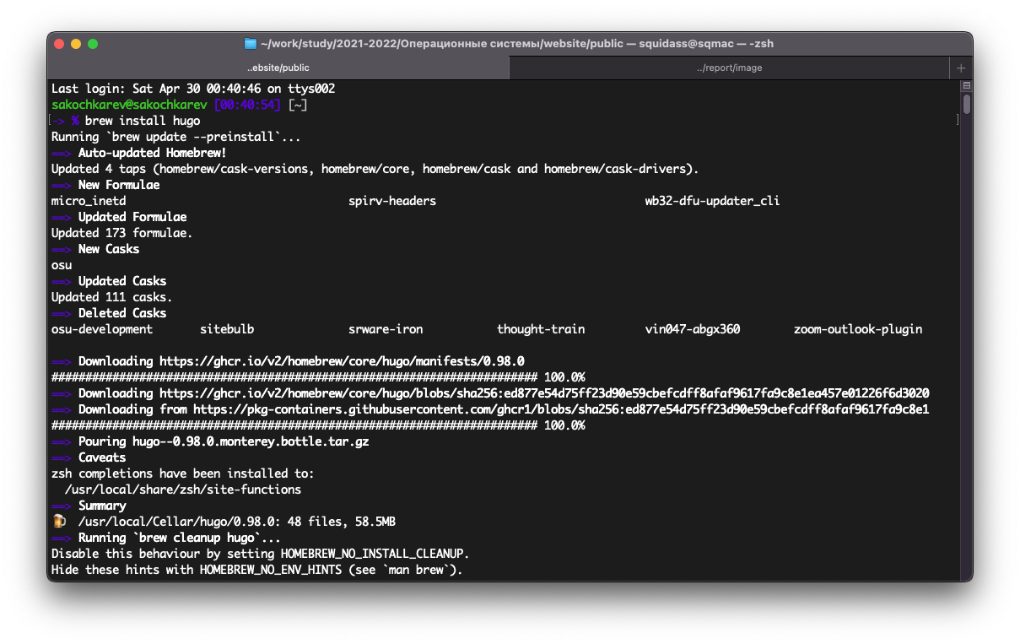

Рис. 1: Установка генератора статических сайтов Hugo

Далее был сгенерирован репозиторий на основе макета *starter-hugo-academic* (рис. 2).

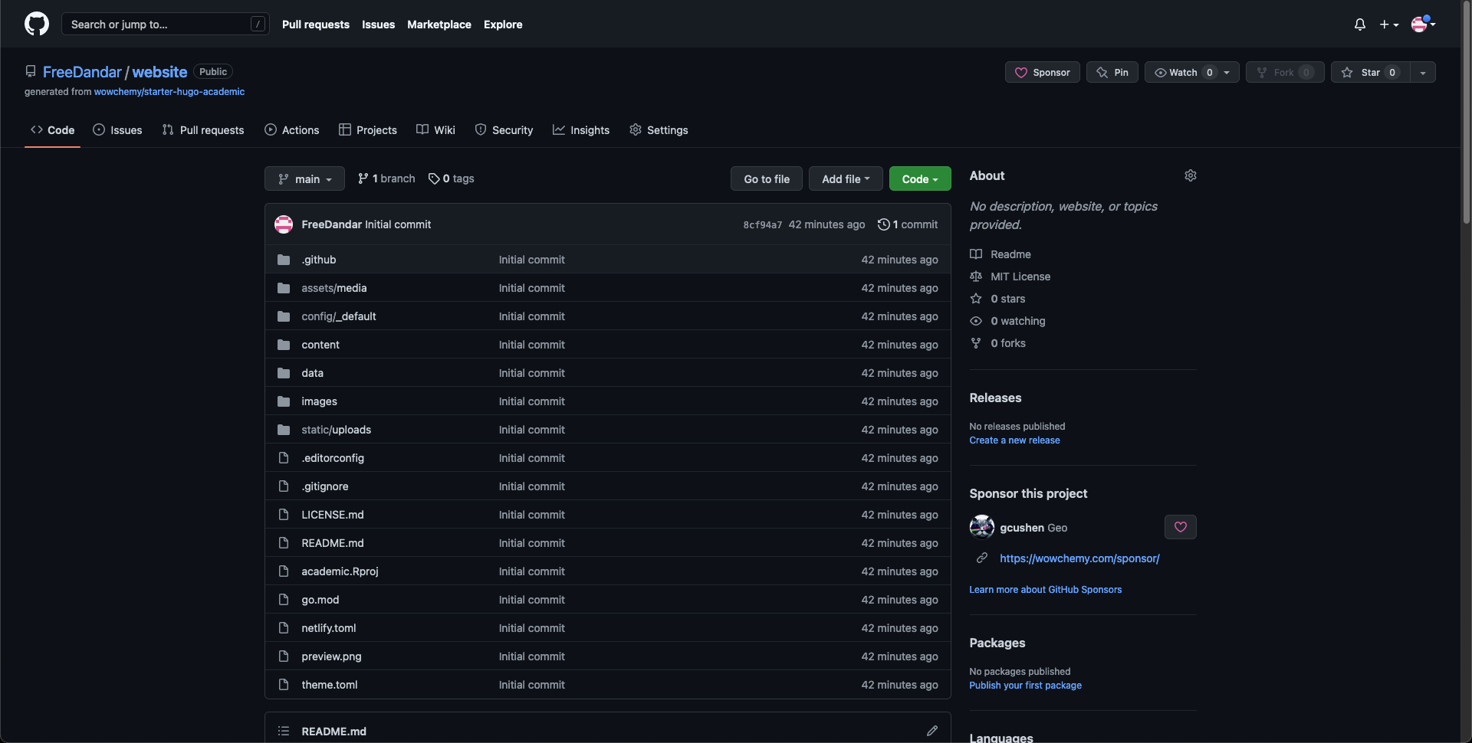

Рис. 2: Сгенерированный репозиторий

После генерации репозитория в GitHub, он был склонирован на локальную машину (рис. 3).

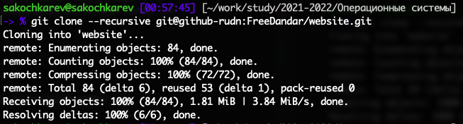

Рис. 3: Клонирование сгенерированного репозитория

После тестового запуска Hugo сервера было выяснено, что не установлен язык **go**, который является необходимым для работы данного пакета. Необходимые пакеты были доустановлены (рис. 4).

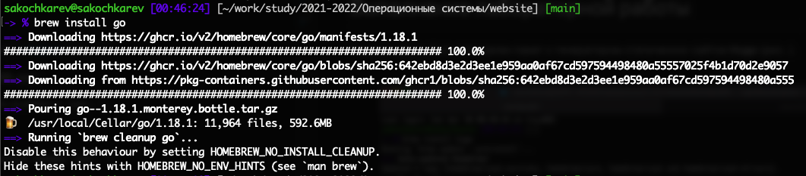

Рис. 4: Установка языка Go

После доустановки дополнительных пакетов, сервер успешно заработал и был также успешно протестирован (рис. 5, 6).

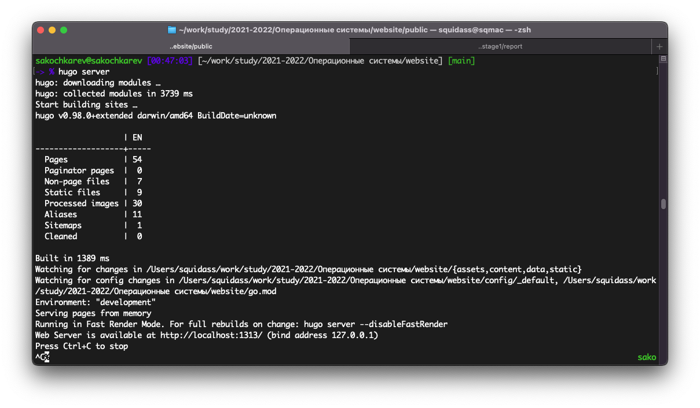

Рис. 5: Запуск сервера

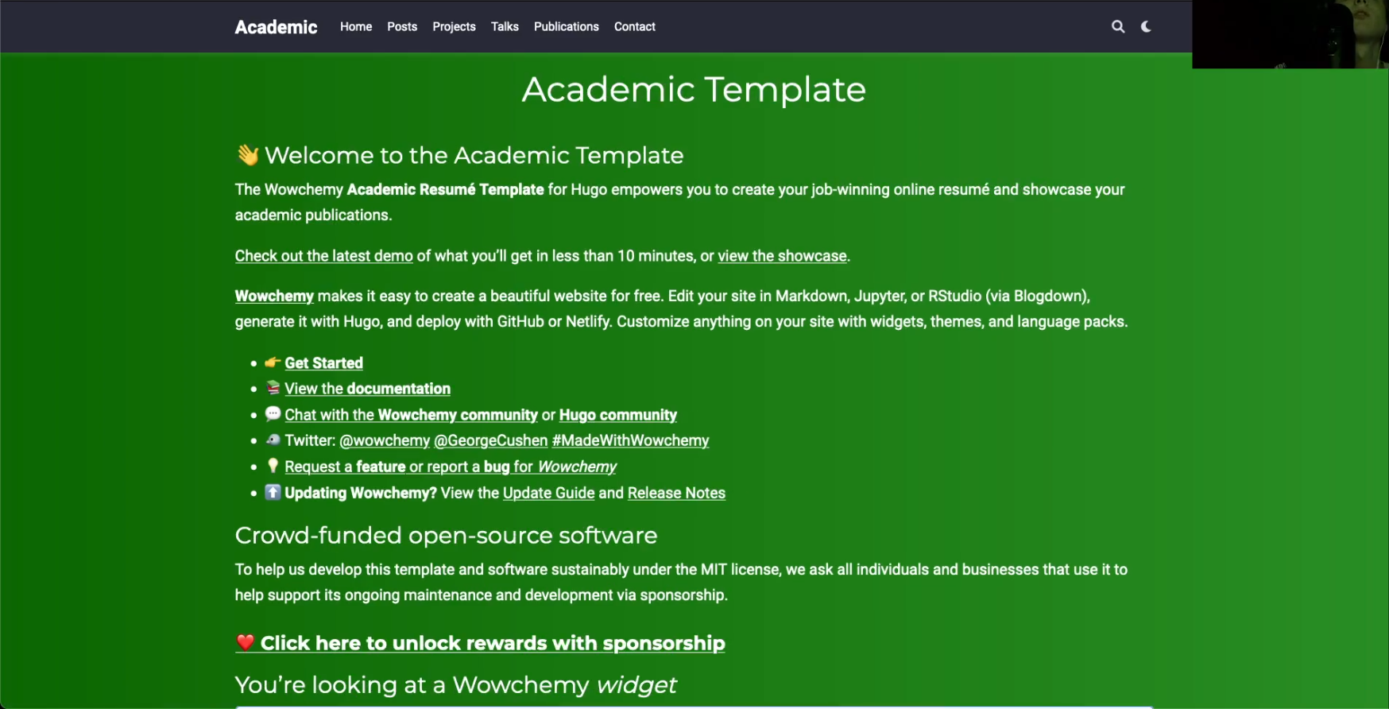

Рис. 6: Тестовый сайт

После этого командой rm content/home/demo.md был удален лишний файл, и после этого сайт стал более презентабельного вида (рис. 7).



Рис. 7: Сайт после удаления demo.md

Далее в GitHub был создан еще один репозиторий, который является репозиторием *GitHub Pages*[1] (рис. 8). Для того, чтобы он был таким, необходимо чтобы он имел специальное имя. В моем случае это freedandar.github.io.

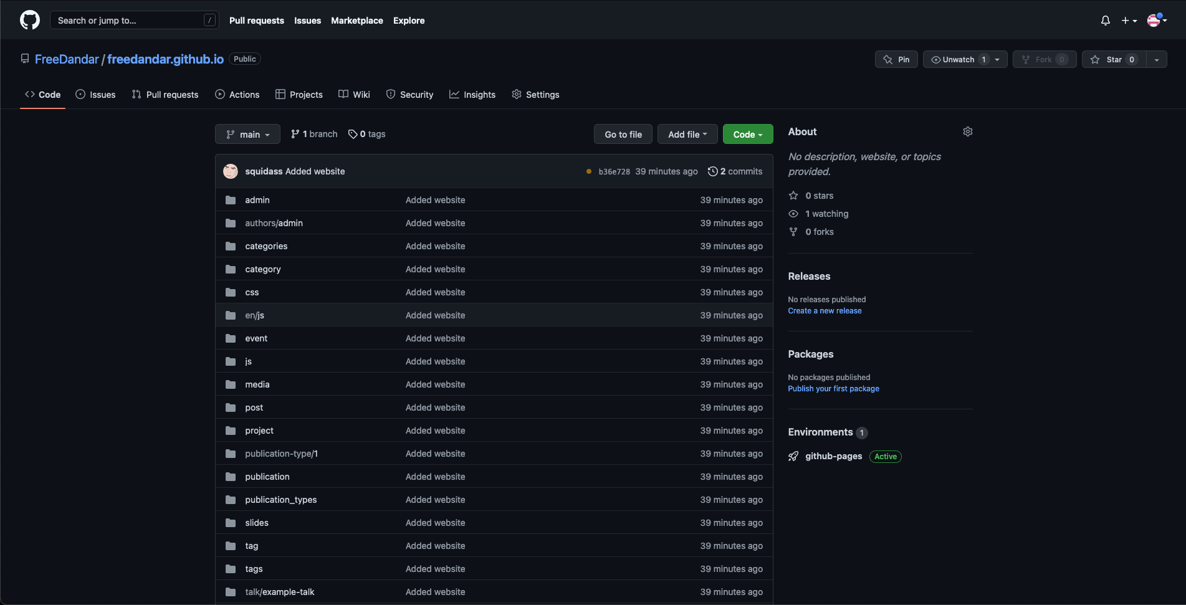

Рис. 8: Репозиторий GitHub Pages

После того, как данный репозиторий был создан, он был склонирован на локальную машину (рис. 9).

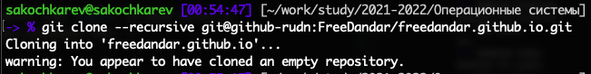

Рис. 9: Клонирование GitHub Pages репозитория

Далее, для тестирования работоспособности и правильной настройки репозитория на локальной машине был добавлен файл README.md, который позже был успешно загружен в репозиторий (рис. 10).

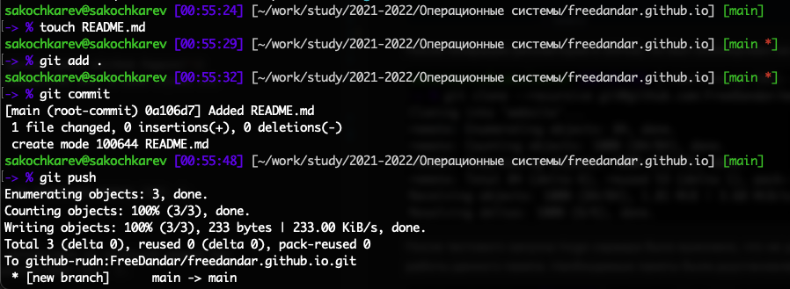

Рис. 10: Добавление и загрузка README.md файла в репозиторий

Следующим шагом была настройка репозитория website с шаблоном сайта.

Для этого, первым делом был изменен .gitignore файл, в котором была закомментирована строка с игнорированием папки public (рис. 11).

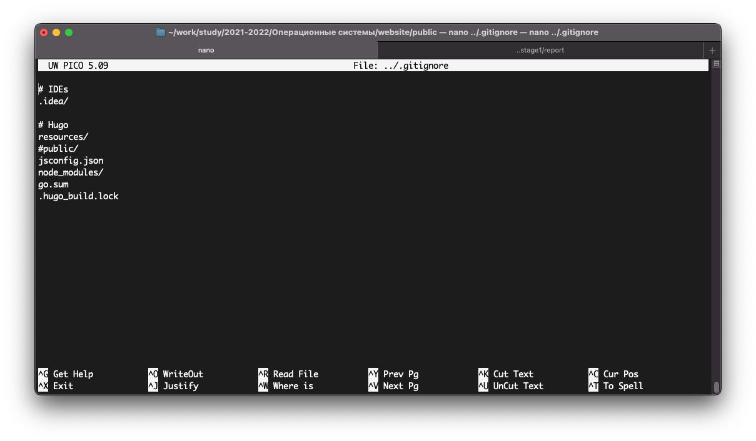

Рис. 11: Комментирование внутри .gitignore файла

После этого была выполнена команда git submodule add -b main git@github-rudn:FreeDandar/freedandar.github.io.git public (рис. 12), которая позволила контролировать оба репозитория, работая только над одним. Таким образом изменяя website репозиторий, в GitHub Pages репозиторий будет автоматически грузится публичная (измененная) версия сайта.

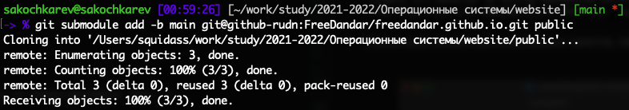

Рис. 12: Вызов команды

После того, как два репозитория были успешно “связаны”, командой hugo был “сконструирован” сайт и все статические файлы (рис. 13).

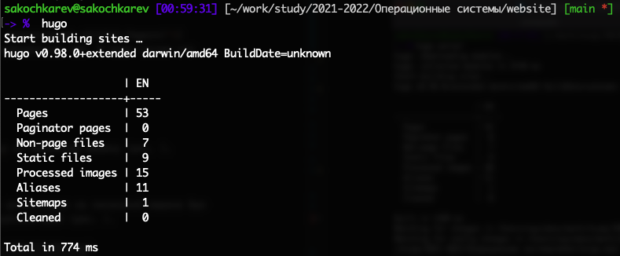

Рис. 13: Конструирование сайта

По окончании процесса все новые файлы были добавлены в отслеживание git и загружены в репозиторий (рис. 14). Как уже было сказано ранее, этот процесс также автоматически добавляет “сконструированный” сайт в репозиторий GitHub Pages.

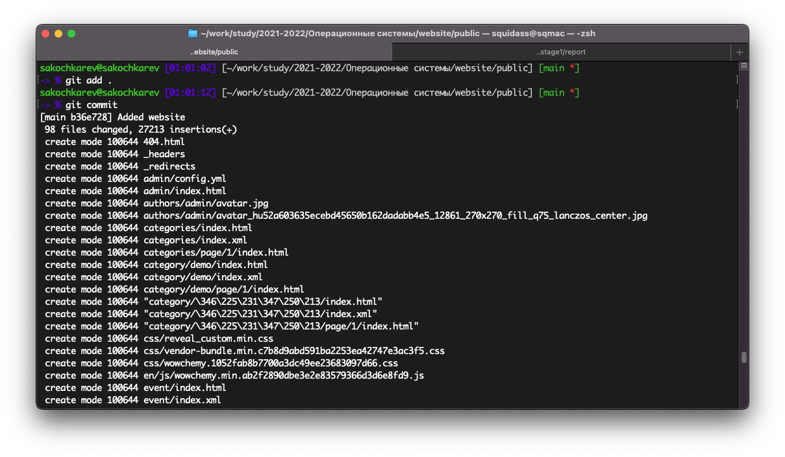

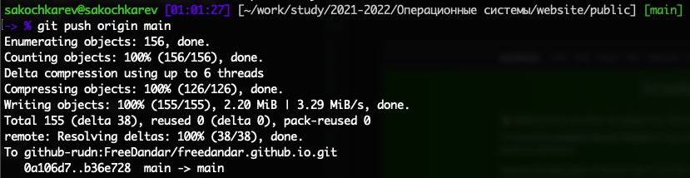

Рис. 14: Добавление и загрузка новых файлов

После загрузки сконструированного сайта, был проверен репозиторий GitHub Pages, а вернее его публичный адрес freedandar.github.io, на котором появился загруженный сайт (рис. 15). Это ознаменовало успешное завершение первого этапа индивидуального проекта.



Рис. 15: Публичный сайт на GitHub Pages

# 4 Выводы

По окончании первого этапа индивидуального проекта мы познакомились с генератором статических сайтов **Hugo**, а также изучили дополнительные команды git.

# 5 Приложения

* Генератор статических сайтов Hugo
* Шаблон Hugo Academic Theme

1. GitHub Pages – это хостинг статических сайтов от GitHub.